**Rekreační matematika – cvičení 4**

**Krájení čokolády**

Čokoládu lze rozkrájet takovým způsobem, že jedno políčko sníme, a přitom stále zůstane celá. Je to opravdu možné? Ukázka na následujících obrázcích a ve videu:

<https://www.youtube.com/watch?v=bL0h18mYyrU>

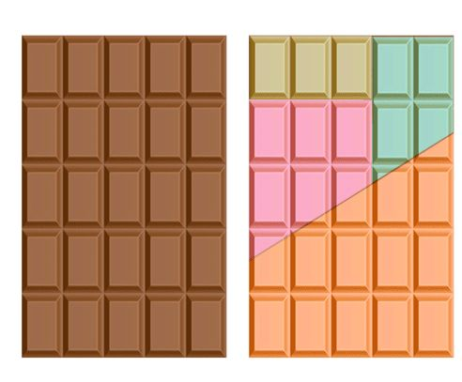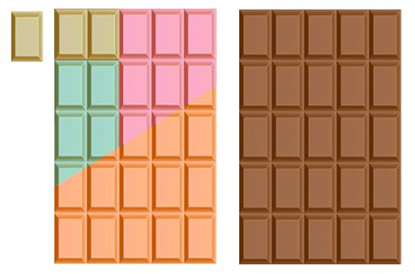

**Královecké mosty (Ian Stewart, Kabinet matematických kuriozit, upraveno)**

Tato jednoduchá úloha v rukou Leonharda Eulera v roce 1735 položila základy celé teorie grafů. Královec se rozkládal na březích řeky Pregel. Řeka vytvořila dva ostrovy, které byly propojeny mezi sebou a s břehy pomocí celkem sedmi mostů. Úloha zněla: existuje trasa procházky městem, která by vedla přes každý ze sedmi mostů právě jednou?

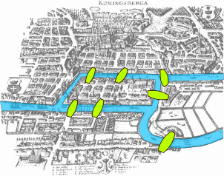

**Sestavení čtverce z obdélníků (Ian Stewart, Truhlice matematických pokladů)**

Vytvořte pět obdélníků tak že délky jejich stra vyberete ze seznamu {1, 2, 3, 4, 5, 6, 7, 8, 9, 10}, přičemž každé číslo vyberete právě jednou. Poté tyto obdélníky bez překrývání sestavte do čtverce o velikosti 11x11.

Řešení:

Například následující rozložení:

|  |  |  |  |  |  |  |  |  |  |  |  |  |  |  |  |  |  |  |  |  |  |  |
| --- | --- | --- | --- | --- | --- | --- | --- | --- | --- | --- | --- | --- | --- | --- | --- | --- | --- | --- | --- | --- | --- | --- |
|  |  |  |  |  |  |  |  |  |  |  |  |  |  |  |  |  |  |  |  |  |  |  |
|  |  |  |  |  |  |  |  |  |  |  |  |  |  |  |  |  |  |  |  |  |  |  |
|  |  |  |  |  |  |  |  |  |  |  |  |  |  |  |  |  |  |  |  |  |  |  |
|  |  |  |  |  |  |  |  |  |  |  |  |  |  |  |  |  |  |  |  |  |  |  |
|  |  |  |  |  |  |  |  |  |  |  |  |  |  |  |  |  |  |  |  |  |  |  |
|  |  |  |  |  |  |  |  |  |  |  |  |  |  |  |  |  |  |  |  |  |  |  |
|  |  |  |  |  |  |  |  |  |  |  |  |  |  |  |  |  |  |  |  |  |  |  |
|  |  |  |  |  |  |  |  |  |  |  |  |  |  |  |  |  |  |  |  |  |  |  |
|  |  |  |  |  |  |  |  |  |  |  |  |  |  |  |  |  |  |  |  |  |  |  |
|  |  |  |  |  |  |  |  |  |  |  |  |  |  |  |  |  |  |  |  |  |  |  |
|  |  |  |  |  |  |  |  |  |  |  |  |  |  |  |  |  |  |  |  |  |  |  |

**Trojúhelník z karet (Ian Stewart, Kabinet matematických kuriozit, upraveno)**

Máme patnáct karet označených postupně čísly 1 až 15. Naším úkolem je sestavit je do trojúhelníka podle obrázku tak, aby číslo na každé kartě odpovídalo rozdílu čísel a obou kartách pod ní (vlevo a vpravo).

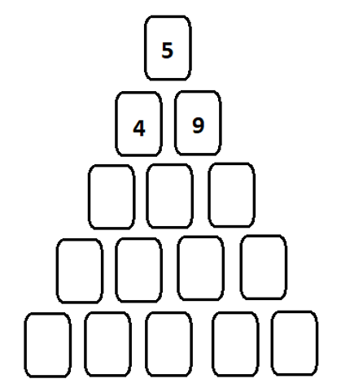

Řešení:

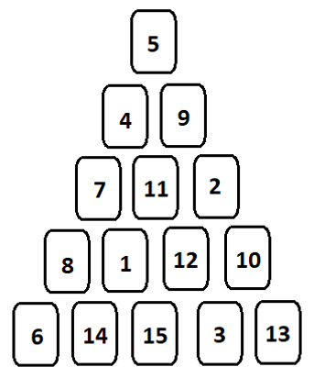

**Magické čtverce**

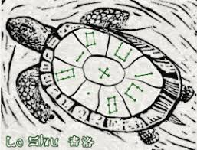 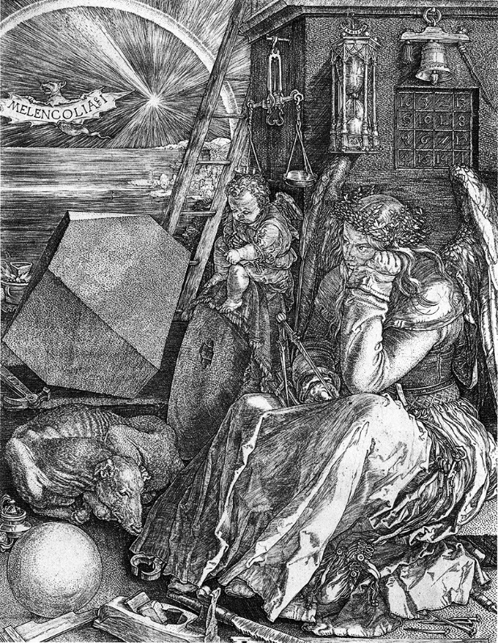*Melancholia,* [*Albrecht Dürer*](https://cs.wikipedia.org/wiki/Albrecht_D%C3%BCrer)*, 1514*

Magické čtverce jsou čtverce sestaveny z prvních *n* čísel, v nichž je součet v každém řádku, sloupci a každé z diagonál stejný.

Počet magických čtverců se stoupajícím *n* prudce roste (čtverec 3x3 je jeden, čtverců 4x4 je 880, čtverců 5x5 je 275 305 224).

Zajímavá je problematika Latinských čtverců – doporučuji například publikaci Eduarda Fuchse *Diskrétní matematika pro učitele*.